ČESKÁ ASTRONOMICKÁ SPOLEČNOST
sekretariát: Astronomický ústav AV ČR, v. v. i., Fričova 298, 251 65 Ondřejov
tel. 775 388 400, info@astro.cz


ASTRONOMICKÝ ÚSTAV AV ČR, v. v. i.

Fričova 298, 251 65 Ondřejov

Tiskové prohlášení České astronomické společnosti a Astronomického ústavu AV ČR, v. v. i.
číslo 247 z 16. 7. 2018

V pátek 27. července pozdě večer proběhne
nejdelší úplné zatmění Měsíce v tomto století

V pátek 27. července 2018 v pozdních večerních a nočních hodinách se Měsíc v úplňku ponoří na 1 hodinu a 43 minut do zemského stínu a získá zvláštní cihlově oranžové až rudé zabarvení. Za příznivého počasí tak lidé z Oceánie, Asie, Afriky a Evropy spatří vůbec nejdelší úplné zatmění Měsíce v tomto století, delší nastane až 9. června 2123. Vzácný úkaz doplní ještě druhý unikátní jev – planeta Mars se v den zatmění ocitne v nejvýraznější opozici se Sluncem za posledních 15 let. Úplné zatmění se v Česku odehraje nízko nad jihovýchodním obzorem mezi 21:30 až 23:13 středoevropského letního času. K příležitosti úkazu vychází kniha Tajemná zatmění s předmluvou Jiřího Grygara.

Zatmění Měsíce vzniká při průchodu našeho kosmického souseda zemským stínem. Teoreticky by k úkazu mělo dojít pokaždé, kdy je Měsíc v úplňku a nachází se v tu dobu přesně na opačné straně oblohy než Slunce. Do roka však nastanou maximálně 4 měsíční zatmění (počítáme-li i nevýrazná polostínová zatmění). Je to způsobeno tím, že dráha Měsíce je vůči rovině zemské dráhy skloněna o přibližně 5° a zemský stín na obloze pokrývá ve vzdálenosti Měsíce kruhovou plochu o úhlovém průměru jen 1,5°. Měsíc proto zemský stín častěji mine a k žádnému zatmění nedojde.

Pokud je měsíční úplněk na obloze od zemského stínu ve vzdálenosti menší než jeho úhlový průměr, můžeme spatřit polostínové zatmění. Kdyby v tom okamžiku na přivrácené straně Měsíce stál nějaký kosmonaut, spatřil by Slunce částečně zakryté tmavou Zemí, obepínanou naoranžovělým prstýnkem naší atmosféry. Polostínové zatmění je očima patrné jen v době, kdy se Měsíc nachází blízko zemského stínu. Vypadá to pak, jakoby někdo měsíční úplněk z okraje začadil černým kouřem.

Výraznější je zatmění částečné. Při něm se měsíční kotouč nachází zčásti ponořen v plném zemském stínu. Ponoří-li se do něj pak celý, pozorujeme zatmění úplné. Fáze úplného zatmění může trvat v rozmezí od několika minut po více jak půl druhé hodiny. Délka úplného zatmění závisí na tom, jakou částí zemského stínu Měsíc prochází. Čím blíže prochází u středu zemského stínu, tím je zatmění delší. Takzvané „středové“ zatmění, při kterém centrální část měsíčního kotouče prochází geometrickým středem zemského stínu, nastává průměrně 5 krát za století.

Měsíc při zatmění z oblohy nezmizí. Vzdušný obal Země láme podobně jako optický hranol sluneční světlo do vnitřku zemského stínu. Na Měsíc však dopadá jen červená (dlouhovlnná) část spektra slunečního světla, neboť vzdušné molekuly modrou barvu rozptýlí už v atmosféře, díky čemuž také vděčíme za blankytný odstín denní oblohy. Měsíc tak chytne zvláštní naoranžovělou, cihlově červenou, rudou nebo dokonce nahnědlou barvu. Nejzajímavější bývá zpravidla zabarvení na počátku a před koncem fáze úplného zatmění, kdy se na světlejší okraj Měsíce promítá světlo procházející zemským ozonem. Ten k načervenalému zabarvení ztemnělého Měsíce dodává světle šedý až namodralý nádech. Tento „tyrkysový“ jev poprvé popsal v roce 2007 klimatolog Richard Keen z Univerzity v Coloradu. Byl pozorovatelný u celé řady předchozích měsíčních zatmění, naposledy při úkazu v lednu letošního roku.

Barvu a sytost Měsíce v zemském stínu mohou ovlivnit dvě věci. Jednak stav znečištění atmosféry; především po silných sopečných erupcích může být Měsíc velmi tmavý. Druhým faktorem je již zmíněná poloha Měsíce v zemském stínu – je-li na okraji stínu, má často naoranžovělou či světle červenou barvu. Naopak uprostřed stínu, kam dopadá nejméně slunečního světla lámaného zemskou atmosférou, bývá barva úplňku až nahnědlá.

Případ nadcházejícího zatmění Měsíce je velice vzácný. Při tomto „středovém“ zatmění 27. / 28. července 2018 bude Měsíc ponořen celý v zemském stínu 1 hodinu 43 minut. Poslední takové „středové“ zatmění jsme mohli spatřit v červnu roku 2011 (fáze úplného zatmění trvala 1 hodinu a 40 minut), další se odehraje až v červnu roku 2029 (bude jen o minutu kratší jako to letošní, nicméně Měsíc v ČR zapadne za obzor ještě před maximem úkazu). Delší měsíční zatmění se v tomto století neodehraje. Až 9. června 2123 nastane úplné zatmění Měsíce, které potrvá déle, konkrétně 1 hodinu a 46 minut.

Úkaz bude z Česka pozorovatelný především v pátek 27. července v pozdních večerních a nočních hodinách. Hned po soumraku se objeví již potmavlý úplněk nízko nad jihovýchodním obzorem (v Praze vychází ve 20 hodin 47 minut SELČ, v jiných místech ČR se údaj liší v minutách). V té době již bude ponořen levým dolním okrajem asi 35 procenty svého průměru v zemském stínu. Úplné zatmění začíná ve 21:30 SELČ a Měsíc najdeme asi 5,5° nad jihovýchodním obzorem. Na obzoru pod Měsícem bude v té době vycházet jasný Mars. Tehdy bude ještě obloha světlá pokročilým soumrakem, nicméně v průběhu úplného zatmění postupně nastává noc. Středem zemského stínu Měsíc projde ve 22:22 SELČ při výšce 11,3° nad obzorem. Úplné zatmění končí ve 23:13 SELČ až 16° nad obzorem. Další hodinu pak Měsíc bude vystupovat ze zemského stínu (v letním čase částečná fáze končí až po půlnoci). Ještě asi 10 minut po skončení fáze částečného zatmění bude možné sledovat slábnoucí ztmavnutí západního okraje Měsíce v zemském polostínu.

Během zatmění nastane tzv. „mikroúplněk“, tedy nejmenší úplněk v roce. Měsíc se na své eliptické dráze ocitne nejdále od Země 27. července v 7:45 SELČ ve vzdálenosti 406 222 kilometrů. Úplněk pak nastává během maximální fáze zatmění, tedy ve 22:22 SELČ (jen o 14 hodin a 37 minut později). Měsíc tak bude přibližně o 14 procent úhlově menší než při tzv. „superúplňku“, který nastal letos 2. ledna. Běžný pozorovatel ale rozdíl očima nepozná – lze jej určit až fotografickým porovnáním. Naopak při východu Měsíce se bude zdát, že je úplněk opravdu velký, což je dáno optickým klamem.

Na datum úkazu shodou okolností připadá i velká opozice Marsu se Sluncem. Při ní bude Mars dosahovat maximální hvězdné velikosti -2,78 magnitudy a bude tedy nejjasnější za posledních 15 let. Jen o 4 dny později, 31. července, pak bude rudá planeta od roku 2003 nejblíže k Zemi. Dělit ji od Země bude 57,59 milionu km. Úhlový průměr Marsu bude činit 24,31", což umožní tuto planetu pozorovat i v malých dalekohledech jako zřetelný kotouček (a ve větších přístrojích na ní budeme moci pozorovat tzv. albedové útvary). Právě při zatmění Měsíce budou obě tělesa na opačné straně oblohy než Slunce, a tudíž velmi blízko sebe. V době úkazu najdeme mimořádně jasný Mars (s výraznou naoranžovělou barvou) jen necelých 6° jižně od zrudlého Měsíce. Poprvé si tak lidé budou moci na vlastní oči ověřit nesmyslnost každoroční kachny (hoaxu) o „Marsu o velikosti Měsíce“, neboť i při tak velkém přiblížení bude rudá planeta stále více jak 70krát úhlově menší než Měsíc v úplňku.
Průběh zatmění v České republice

Východ Měsíce (Praha) | 20 hod 47 min SELČ
Začátek částečného zatmění | 20 hod 24 min 27 s SELČ
Začátek úplného zatmění | 21 hod 30 min 15 s SELČ
Maximální fáze zatmění | 22 hod 21 min 43 s SELČ
Konec úplného zatmění | 23 hod 13 min 12 s SELČ
Konec částečného zatmění | 00 hod 19 min 00 s SELČ
Konec polostínové fáze * | 01 hod 28 min 37 s SELČ

* tato fáze není očima pozorovatelná

Na obloze mimo Mars a Měsíc najdeme také planetu Saturn nízko nad jižním obzorem ve Střelci, jasný Jupiter ve Vahách a na jihozápadním obzoru v první polovině úkazu i velmi jasnou Venuši. Mezi Saturnem a Jupiterem bude zářit rudá hvězda Antares v souhvězdí Štíra a za úplného zatmění nebude problém mimo města spatřit Mléčnou dráhu táhnoucí se vysoko nad obzorem od jihu k severovýchodu. Úkaz se tedy rozhodně vyplatí i fotografovat, a to jak z měst, tak i mimo města, kde bude viditelná širokoúhlá scenérie se zatmělým Měsícem, Mléčnou dráhou a zmíněnými planetami. Fotografové se pak mohou o své úlovky podělit s ostatními v galerii na serveru Astro.cz.

K příležitosti vzácného úkazu vychází druhé, aktualizované a rozšířené vydání knihy Tajemná zatmění (nakladatelství CPress, Albratros Media) s předmluvou Jiřího Grygara. Kniha, která vznikala 9 let, provede čtenáře historií i současností pozorování těchto pozoruhodných úkazů, uchvátí přelomovými snímky profesora Miloslava Druckmüllera a jeho týmu převážně z VUT Brno, zprostředkuje strastiplné cesty za pozorováními zatmění po světě a hlavně poučí a připraví na sledování těchto jevů. Závěr knihy je unikátem – obsahuje zevrubný přehled všech úkazů viditelných z Česka, ale i těch nejzajímavějších ve světě až do roku 2060.

Další zatmění Měsíce pozorovatelné z České republiky nastane v časných ranních hodinách v pondělí 21. ledna 2019 a bude opět úplné. Měsíc se při něm ocitne celý v zemském stínu na 1 hodinu a 2 minuty a během úkazu bude obklopen fotogenickými hvězdokupami v souhvězdí Blíženců a Raka. Bude to rovněž poslední úplné měsíční zatmění viditelné z našeho území až do 7. září 2025.

Doporučujeme a další odkazy:

[1] Kniha Tajemná zatmění s předmluvou Jiřího Grygara (2018, Albatros)
http://www.albatrosmedia.cz/tituly/47614402/tajemna-zatmeni/
[2] Nejbližší zatmění Slunce a Měsíce
http://astro.sci.muni.cz/zatmeni/
[3] Stránka o zatměních na Astro.cz
http://www.astro.cz/na-obloze/zatmeni.html
[4] Galerie čtenářů na Astro.cz
http://www.astro.cz/fotogalerie/ctenarske-fotogalerie/nejnovejsi-fotografie-ctenaru.html
[5] Fotografická soutěž „Pohlednice z mého vesmíru“ pro širokou veřejnost
http://www.astro.cz/clanky/multimedia/radi-fotite-zapojte-se-do-souteze-pohlednice-z-meho-vesmiru.html

Petr Horálek
Fotograf a popularizátor astronomie
horalek.peter@gmail.com
GSM: +420 732 826 853

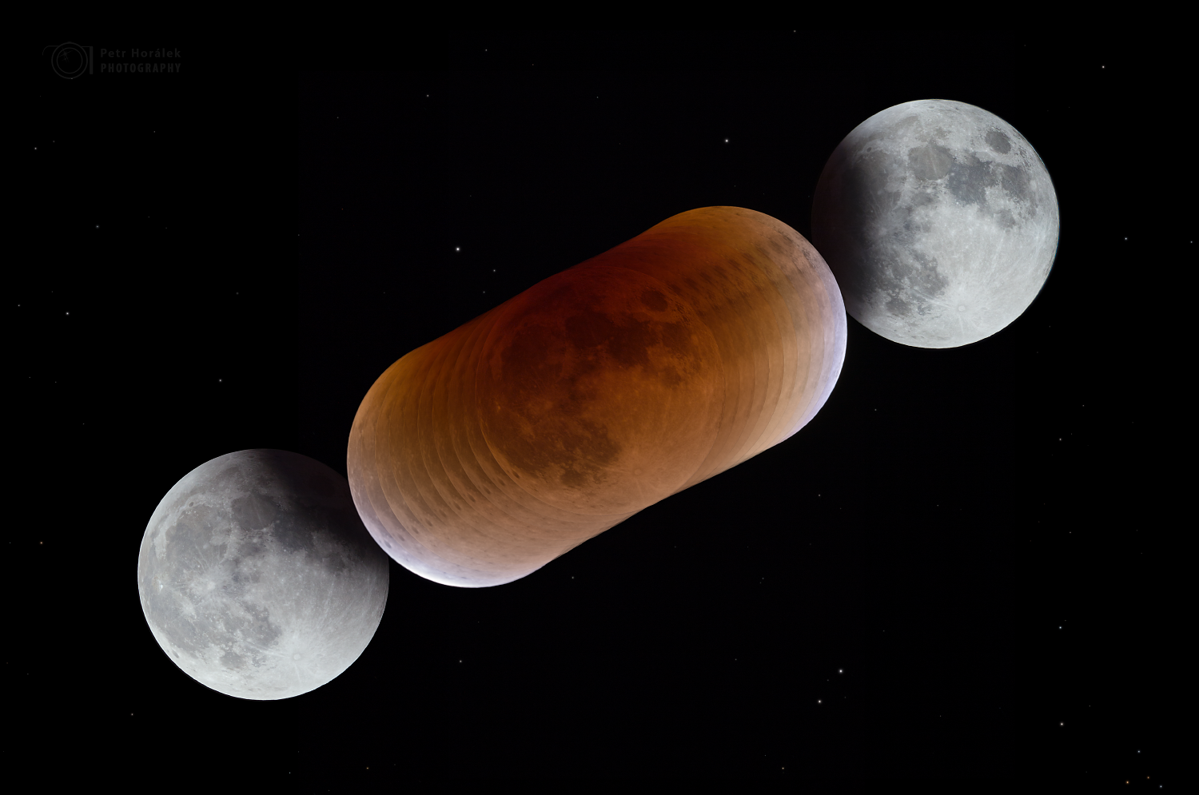

Průběh zatmění Měsíce a barev v zemském stínu zachycených
během úkazu 31. ledna 2018. Foto: Petr Horálek.

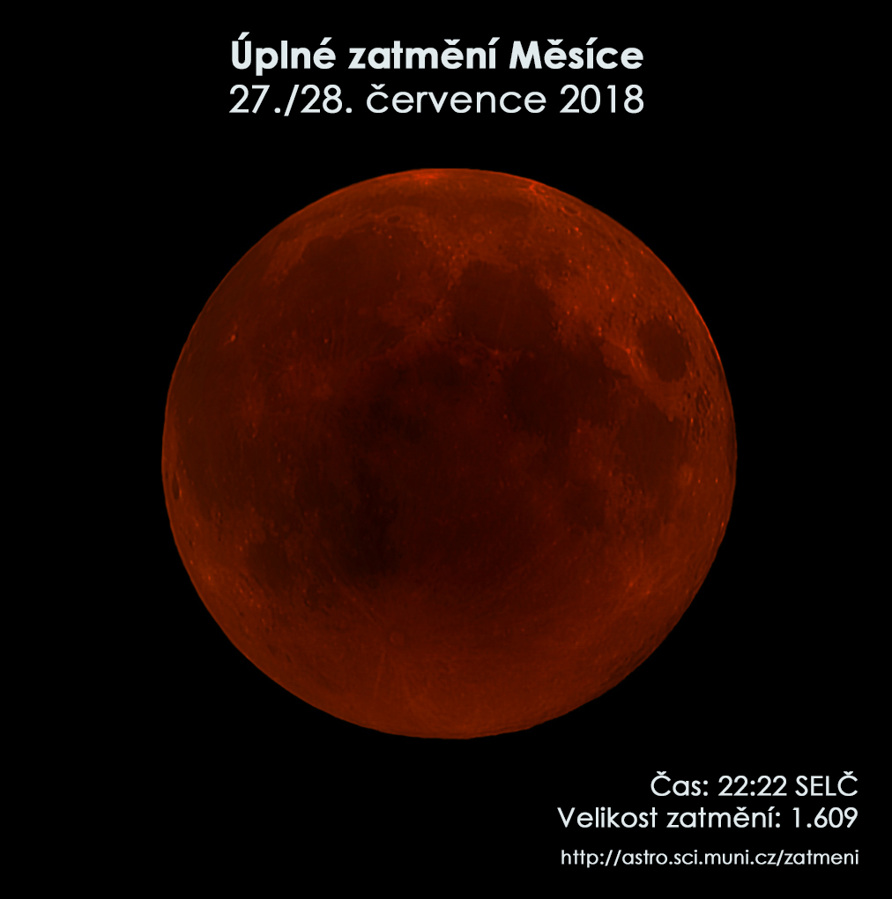

Simulační snímek maximální fáze měsíčního zatmění
27. července 2018. Autor:
Petr Horálek/EAI.

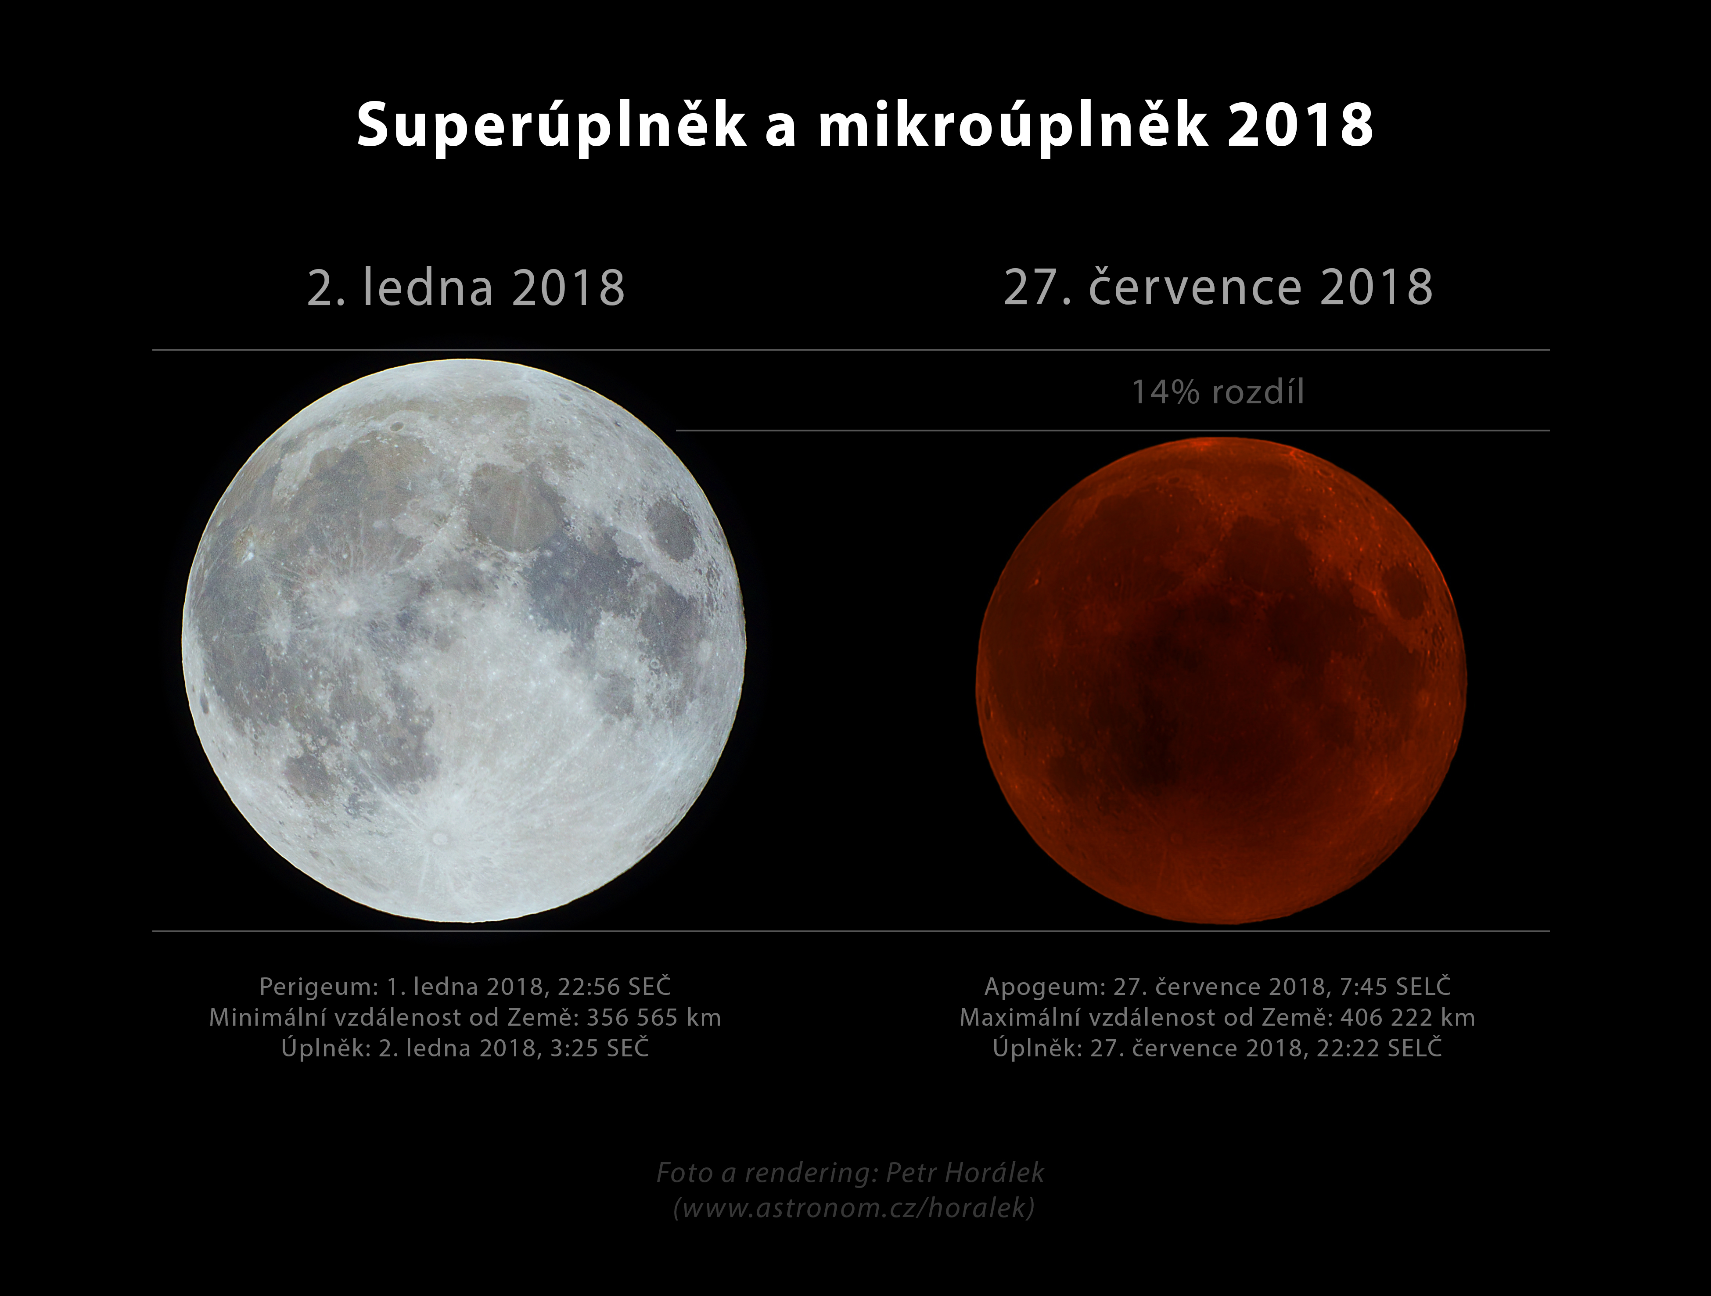

Během zatmění 27. července 2018 nastane „mikroúplněk“ – nejmenší
úplněk v roce. Foto a rendering: Petr Horálek.

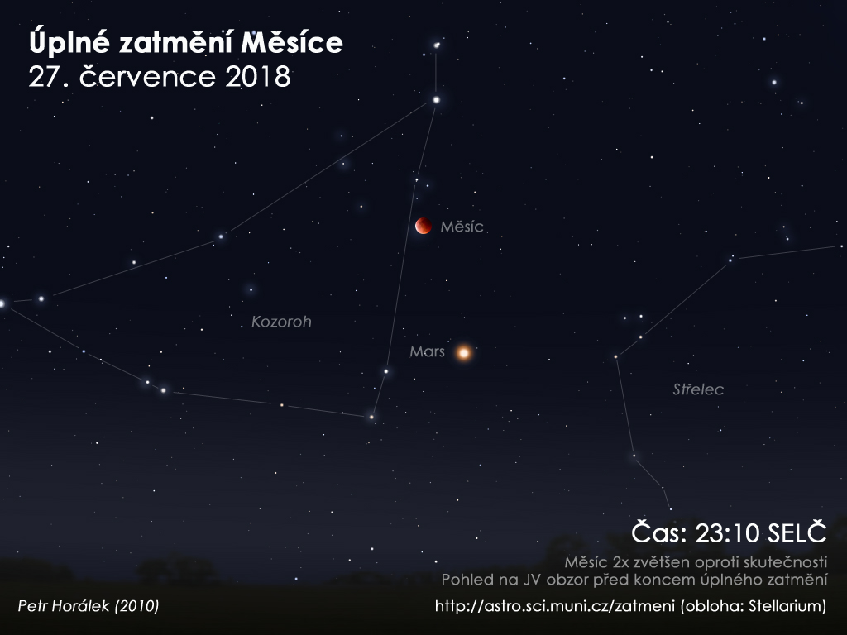

Simulační snímek oblohy během závěru měsíčního zatmění
27. července 2018 poblíž jasné planety Mars. Autor: Petr Horálek/EAI.

______________________________________________________________________________
Česká astronomická společnost (ČAS) vydává od května 1998 tisková prohlášení o aktuálních astronomických událostech a událostech s astronomií souvisejících. Počínaje tiskovým prohlášením č. 67 ze dne 23. 10. 2004 jsou některá tisková prohlášení vydávána jako společná s Astronomickým ústavem Akademie věd ČR, v. v. i. Archiv tiskových prohlášení a další informace nejen pro novináře lze najít na adrese http://www.astro.cz/sluzby.html.
S technickými a organizačními záležitostmi ohledně tiskových prohlášení se obracejte na tiskového tajemníka ČAS Pavla Suchana na adrese Astronomický ústav AV ČR, v. v. i., Boční II/1401, 141 31 Praha 4, tel.: 226 258 411, e-mail: suchan@astro.cz.

